Schițe

Obiectul achiziției: Mobilier școlar (pentru dotarea Centrului de practică pedagogică)

Nr. lot | Denumirea bunurilor | Anexe
 | Mobilier (pentru dotarea Centrului de practică pedagogică)
1. | Masă de birou | 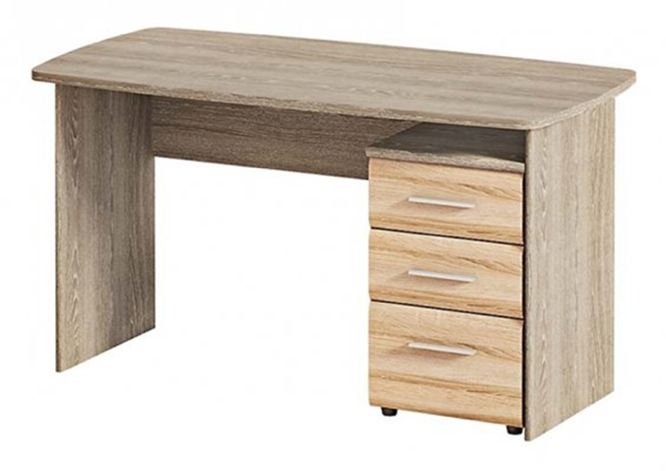
 | Scaune ISO | 

